Управа района приглашает принять участие в общегородских субботниках в Марьиной роще
17.04.2015

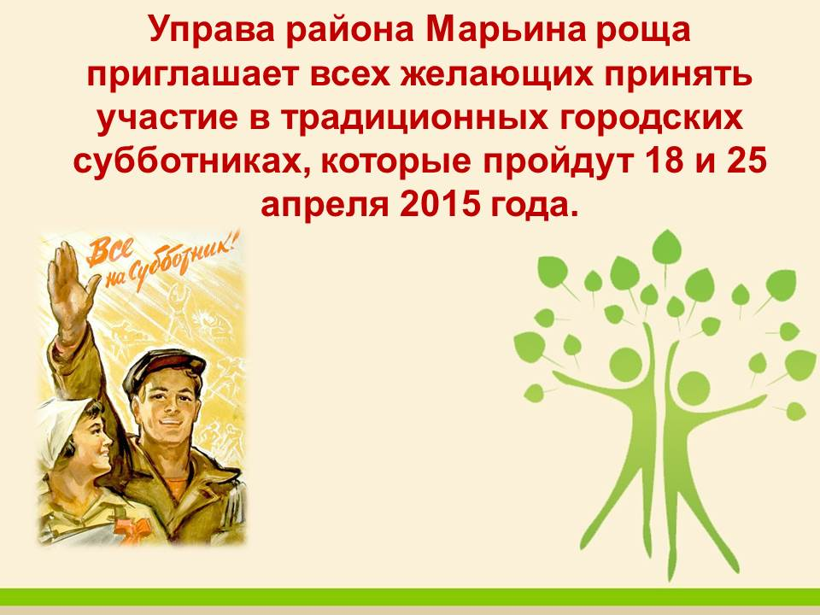

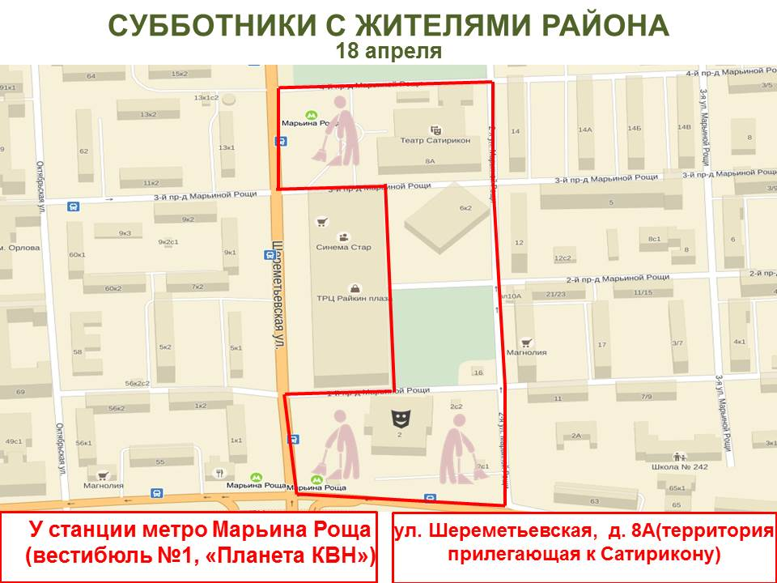

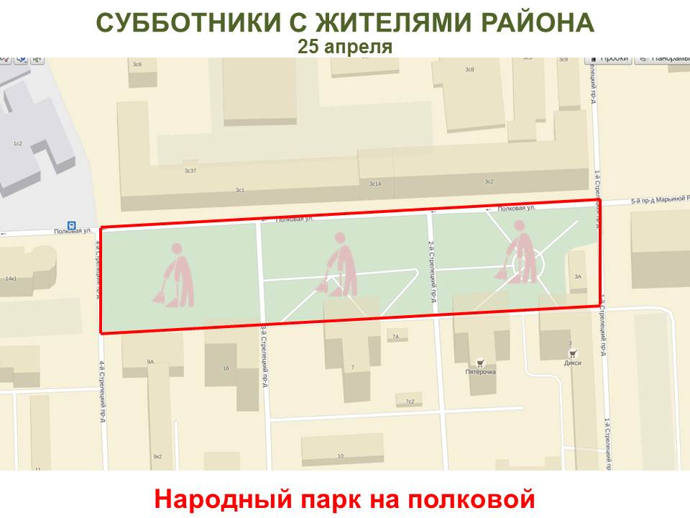

Подробная информация о дворовых территориях по благоустройству района

Субботники пройдут по 190 адресам – в каждом дворе и на озелененных территориях.
Получить инвентарь (Лопата совковая, Мешки для мусора, перчатки, грабли веерные) можно на мастерских участках ГБУ «Жилищник района Марьина Роща» с 08.00 часов:
Участок «Северо-Восточный»
3-я ул. Марьиной рощи, д. 6
Телефон: 8 (495) 631 38 90
Анненская ул. 1, 3; Анненская ул. 2, 4; "Анненская ул. 5, 7 к.1, 7 к.2, 9; Анненская ул. 6; Анненская ул. 8; Марьиной рощи 1-й пр. 11; Марьиной рощи 2-й пр. 17, 21/23; Марьиной рощи 2-я ул. 10/14; Марьиной рощи 1-й пр. 3; Марьиной рощи 1-й пр. 7/9; Марьиной рощи 17-й пр. 2; Марьиной рощи 2-й пр. 11/15; Марьиной рощи 3-я ул. 3/7; Марьиной рощи 2-я ул. 12; Марьиной рощи 2-я ул. 14; Марьиной рощи 2-я ул. 14А; Марьиной рощи 2-я ул. 14Б; Марьиной рощи 2-я ул. 14В; Марьиной рощи 2-я ул. 16; Марьиной рощи 2-я ул. 20, 22; Марьиной рощи 3-й пр. 3/9; Марьиной рощи 3-я ул. 6; Марьиной рощи 4-я ул. 9/11; Марьиной рощи 3-й пр. 5; Марьиной рощи 3-я ул. 17, 19; Марьиной рощи 3-я ул. 22/28; Марьиной рощи 4-я ул. 23/25; Марьиной рощи 5-й пр. 3/7;
Марьиной рощи 3-я ул. 30; Марьиной рощи 3-я ул. 4 к.1, 4 к.2, 4 к.3; Марьиной рощи 4-й пр. 10; Марьиной рощи 4-й пр. 3/5; Марьиной рощи 4-я ул. 17; Марьиной рощи 4-я ул. 4, 4А; Марьиной рощи 4-я ул. 6; Марьиной рощи 4-я ул. 8, 8А; Марьиной рощи 9-й пр. 6А; Старомарьинское шоссе 10; Старомарьинское шоссе 11, 23;
Старомарьинское шоссе 12; Старомарьинское шоссе 13; Старомарьинское шоссе 14; Старомарьинское шоссе 15; Старомарьинское шоссе 16, 18, 20, 22; Шереметьевская ул. 35, 37; Старомарьинское шоссе 17; Старомарьинское шоссе 2/10, 6; Старомарьинское шоссе 3; Старомарьинское шоссе 6 к.1; Старомарьинское шоссе 8; Сущевский Вал ул. 63; Сущевский Вал ул. 67; Сущевский Вал ул. 69; Сущевский Вал ул. 71, 73; Шереметьевская ул. 23/2; Шереметьевская ул. 25; Шереметьевская ул. 27; Шереметьевская ул. 31 к.1, 31 к.2;
Шереметьевская ул. 37 к.1; Шереметьевская ул. 37 к.2, 39 к.2; Шереметьевская ул. 41; Шереметьевская ул. 43, 45.
Участок «Южный»:
Сущевский вал, д. 14/22, корп. 7
Телефон: 8 (495) 631 38 66
Борьбы пл. 13; Борьбы пл. 15/1; Институтский пер. 10; Институтский пер. 12; Лазаревский пер. 2; Лазаревский пер. 4; Октябрьская ул. 35, 37; Лазаревский пер. 8; Октябрьская ул. 38 к.7; Минаевский пер. 3; Новосущевская ул. 13/1; Новосущевская ул. 15; Новосущевская ул. 15 к.1; Новосущевская ул. 15 к.2; Тихвинская ул. 20; Новосущевская ул. 21; Новосущевская ул. 37 к.4; Новосущевская ул. 9; Образцова ул. 12, 8А; Образцова ул. 24; Образцова ул. 3; Образцова ул. 5А; Октябрьская ул. 11; Октябрьская ул. 16А; Октябрьская ул. 18, 20;
Октябрьская ул. 19; Трифоновская ул. 4; Октябрьская ул. 33; Трифоновская ул. 11; Октябрьская ул. 36;
Октябрьская ул. 38 к.1, 38 к.2; Октябрьская ул. 38 к.4, 38 к.5, 38 к.6; Октябрьская ул. 4; Октябрьская ул. 40;
Октябрьская ул. 42; Октябрьская ул. 5, 7, 9/1; Октябрьский пер. 13; Октябрьский пер. 5; Октябрьский пер. 9;
Советской Армии ул. 13; Советской Армии ул. 15; Советской Армии ул. 17/52; Советской Армии ул. 3; Советской Армии ул. 7; Трифоновская ул. 12; Сущевский Вал ул. 14/22 к.1, 14/22 к.7; Сущевский Вал ул. 14/22 к.2, 14/22 к.3, 14/22 к.4; Сущевский Вал ул. 14/22 к.5; Сущевский Вал ул. 22; Сущевский Вал ул. 3/5, 3/5А; Тихвинская ул. 10; Тихвинская ул. 12; Тихвинская ул. 16; Тихвинская ул. 18/5; Тихвинская ул. 4
Участок «Центральный»
ул. Шереметьевская, д. 9, корп. 1
Телефон: 8 (495) 689 20 26
Двинцев ул. 4; Сущевский Вал ул. 23; Двинцев ул. 8; Октябрьская ул. 105; Октябрьская ул. 105 к.1;
Октябрьская ул. 56 к.1, 56 к.2; Сущевский Вал ул. 55; Шереметьевская ул. 1 к.1, 1 к.2; Октябрьская ул. 60 к.1, 60 к.2; Шереметьевская ул. 7 к.2, 9 к.1, 9 к.2; Октябрьская ул. 62; Шереметьевская ул. 11 к.2, 13 к.1, 13 к.2;
Октябрьская ул. 64, 66, 68; Октябрьская ул. 69; Октябрьская ул. 89; Октябрьская ул. 91 к.1, 91 к.2, 91 к.3, 91 к.4; Октябрьская ул., д.103 кор 1; Полковая ул. 16; Полковая ул. 20; Стрелецкая ул. 10; Стрелецкая ул. 11; Стрелецкая ул. 13; Стрелецкая ул. 14 к.1, 14 к.2; Стрелецкая ул. 15; Стрелецкая ул. 16; Стрелецкая ул. 18; Ямская 1-я ул. 15/17; Стрелецкая ул. 5, 7; Стрелецкий 4-й пр. 11, 13, 7А; Стрелецкая ул. 8; Стрелецкий 4-й пр. 5; Стрелецкая ул. 9 к.1, 9 к.2; Стрелецкий 1-й пр. 3; Стрелецкий 2-й пр. 10; Стрелецкий 2-й пр. 7; Стрелецкий 4-й пр. 4; Сущевский Вал ул. 13/1; Сущевский Вал ул. 41; Шереметьевская ул. 15 к.2, 17 к.1, 17 к.2; Шереметьевская ул. 19 к.1, 19 к.2; Шереметьевская ул. 5 к.1, 5 к.2; Ямская 1-я ул. 10; Ямская 1-я ул. 3/7; Ямская 2-я ул. 11; Ямская 2-я ул. 5, 7

Адрес страницы: http://marina-roscha.mos.ru/presscenter/news/detail/1678217.html
Управа района Марьина роща города Москвы

